**Atividade Prática Final**

**HTML5 e CSS Fundamentos**

1. Ponha suas habilidades em práticas e crie uma página. Usando como referência o modelo apresenta do. Coloque o link no final para o tutor acessa.

* **<Header> – Cabeçalho da Página: Nome completo do aluno (a);**
* **<Aside> Conteúdo Relacionado: Qual a pena por plágio?;**
* **<Section> Conteúdo: Por que o plágio é considerado crime?;**
* **<Nav> Navegação Menu: livre;**
* **<Footer> Rodapé da Página: Data da atividade / horário / Nome do aluno (a).**
* **<Article> anexo figura**

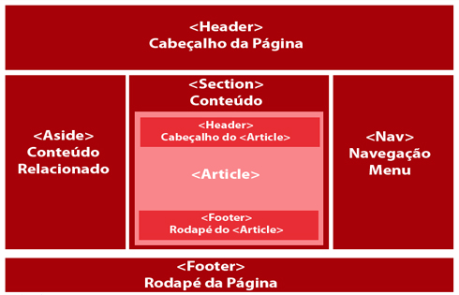

* **Disponibilize o link da pagina para verificação do seu tutor.**
* **Caso faça o upload do arquivo em quaisquer outros formatos, o mesmo será desconsiderado.**
* **Site de páginas prontas não será aceita como atividade pratica.**

**Material do exercício no meu guit:** [**https://github.com/Paulo23061985/prova-html-e-css/blob/master/teste.html**](https://github.com/Paulo23061985/prova-html-e-css/blob/master/teste.html)

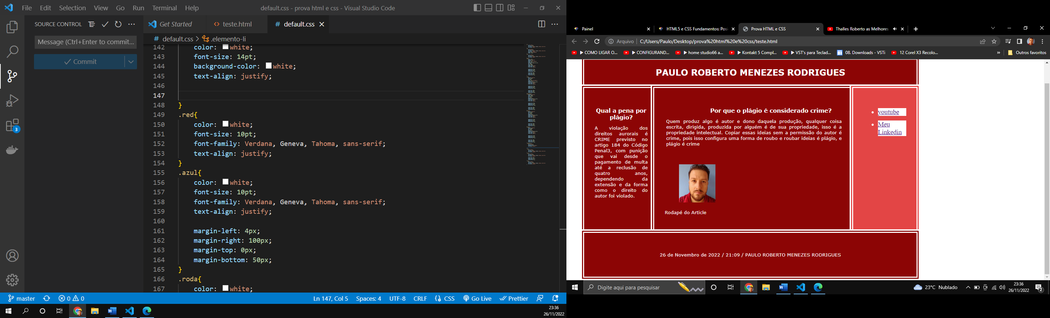

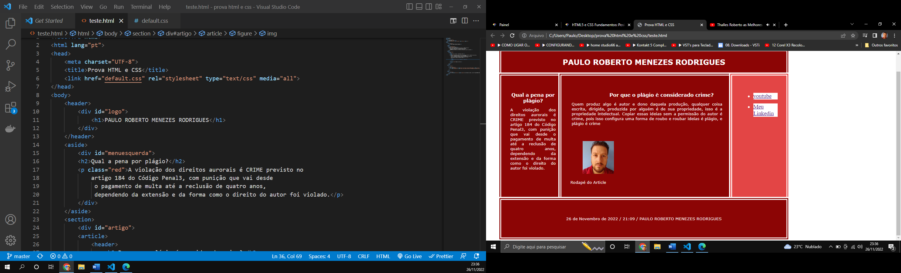

<!DOCTYPE html>

<html lang="pt">

<head>

    <meta charset="UTF-8">

    <title>Prova HTML e CSS</title>

    <link href="default.css" rel="stylesheet" type="text/css" media="all">

</head>

<body>

    <header>

        <div id="logo">

            <h1>PAULO ROBERTO MENEZES RODRIGUES</h1>

        </div>

    </header>

    <aside>

        <div id="menuesquerda">

        <h2>Qual a pena por plágio?</h2>

        <p class="red">A violação dos direitos aurorais é CRIME previsto no

            artigo 184 do Código Penal3, com punição que vai desde

             o pagamento de multa até a reclusão de quatro anos,

             dependendo da extensão e da forma como o direito do autor foi violado.</p>

        </div>

    </aside>

    <section>

        <div id="artigo">

        <article>

            <header>

                <h2>Por que o plágio é considerado crime?</h2>

            </header>

            <p class="azul">Quem produz algo é autor e dono daquela produção, qualquer coisa escrita,

                dirigida, produzida por alguém é de sua propriedade,

                isso é a propriedade intelectual. Copiar essas ideias sem a permissão

                do autor é crime, pois isso configura uma forma de roubo e

                roubar ideias é plágio, e plágio é crime</p>

                <figure>

                    <img src="foto paulo.jpg" height="108" width="103">

                </figure>

            <footer>

                <p class="roda">Rodapé do Article</p>

            </footer>

        </article>

        </div>

    </section>

    <nav>

        <div id="menu">

        <ul class="elemento-ul">

            <p><li class="elemento-li"><a href="https://www.youtube.com/watch?v=RVw3_qRHzgY"  target="_blank"><span class="seta"></span>youtube</a></li></p>

            <p><li class="elemento-li"><a href="https://www.linkedin.com/feed/?trk=homepage-basic_google-one-tap-submit" target="_blank"><span class="seta"></span>Meu Linkedin</a></li></p>

        </ul>

        </div>

    </nav>

    <footer>

        <div id="rodape">

            <p><time datetime="2022-11-26" pubdate="pubdate">26 de Novembro de 2022 / 21:09 / PAULO ROBERTO MENEZES RODRIGUES</time></p>

        </div>

    </footer>

</body>

</html>

p{

    color: white;

    font-size: 10pt;

    font-family: Verdana, Geneva, Tahoma, sans-serif;

    text-align: center;

}

h1{

    color: white;

    font-size: 18pt;

    font-family: Verdana, Geneva, Tahoma, sans-serif;

    text-align: center;

    border: 1px none black;

    margin: -20px;

}

h2{

    color: white;

    font-size: 12pt;

    font-family: Verdana, Geneva, Tahoma, sans-serif;

    text-align: center;

}

#menu{

    width: 120px;

    position: absolute;

    padding: 5px;

    border: 1px none black;

    margin: 0px;

    background: hwb(0 27% 11%);

    top: 80px;

    left: 760px;

    height: 400px;

    border-style: double;

    border-width: 8pt;

    border-color: white;

    padding-left: 29px;

    padding-right: 29px;

    padding-top: 40px;

    padding-bottom: 40px;

    margin-left: 40px;

    margin-right: 40px;

    margin-top: 50px;

    margin-bottom: 50px;

}

#logo{

    position: absolute;

    width: 880px;

    top: 0px;

    left: 0px;

    border: 2px dashed white;

    padding: 5px;

    background: hwb(0 2% 45%);

    border-style: double;

    border-width: 8pt;

    border-color: white;

    padding-left: 29px;

    padding-right: 29px;

    padding-top: 40px;

    padding-bottom: 40px;

    margin-left: 40px;

    margin-right: 40px;

    margin-top: 50px;

    margin-bottom: 50px;

}

#menuesquerda{

    position: absolute;

    width: 150px;

    height: 400px;

    top: 80px;

    left: 0px;

    padding: 5px;

    background: hwb(0 2% 45%);

    border-style: double;

    border-width: 8pt;

    border-color: white;

    padding-left: 29px;

    padding-right: 29px;

    padding-top: 40px;

    padding-bottom: 40px;

    margin-left: 40px;

    margin-right: 40px;

    margin-top: 50px;

    margin-bottom: 50px;

}

#artigo{

    position: absolute;

    width: 600px;

    top: 80px;

    left: 198px;

    padding: 5px;

    background: hwb(0 2% 45%);

    border-style: double;

    border-width: 8pt;

    border-color: white;

    padding-left: 29px;

    padding-right: 29px;

    padding-top: 40px;

    padding-bottom: 40px;

    margin-left: 40px;

    margin-right: 40px;

    margin-top: 50px;

    margin-bottom: 50px;

}

#rodape{

    position: absolute;

    width: 880px;

    top: 490px;

    left: 0px;

    padding: 5px;

    background: hwb(0 2% 45%);

    border-style: double;

    border-width: 8pt;

    border-color: white;

    padding-left: 29px;

    padding-right: 29px;

    padding-top: 40px;

    padding-bottom: 40px;

    margin-left: 40px;

    margin-right: 40px;

    margin-top: 50px;

    margin-bottom: 50px;

}

.elemento-li{

    color: white;

    font-size: 14pt;

    background-color: white;

    text-align: justify;

}

.red{

    color: white;

    font-size: 10pt;

    font-family: Verdana, Geneva, Tahoma, sans-serif;

    text-align: justify;

}

.azul{

    color: white;

    font-size: 10pt;

    font-family: Verdana, Geneva, Tahoma, sans-serif;

    text-align: justify;

    margin-left: 4px;

    margin-right: 100px;

    margin-top: 0px;

    margin-bottom: 50px;

}

.roda{

    color: white;

    font-size: 10pt;

    font-family: Verdana, Geneva, Tahoma, sans-serif;

    text-align: justify;

}